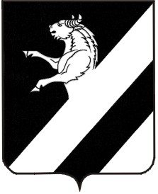

КРАСНОЯРСКИЙ КРАЙ

АЧИНСКИЙ РАЙОН
ТАРУТИНСКИЙ СЕЛЬСКИЙ СОВЕТ ДЕПУТАТОВ

Р Е Ш Е Н И Е

«14» сентября 2015г. п. Тарутино № 1-1Р

Об избрании Председателя Тарутинского
Сельского Совета депутатов 5 созыва.

В соответствии с Регламентом Тарутинского сельского Совета депутатов, на основании ст.19 и 19.1 Устава Тарутинского сельсовета, Тарутинский сельский Совет депутатов РЕШИЛ:
1. Избрать Председателем Тарутинского сельского Совета депутатов – Н.Н. Симонову.
2. Настоящее решение подлежит опубликованию в информационном листе «Сельские вести» и размещению на официальном сайте Тарутинского сельсовета - http://tarutino.bdu.su/
3. Решение вступает в силу в день, следующий за днем его официального опубликования.
Председатель сельского Глава Тарутинского
Совета депутатов сельсовета
_________Н.Н. Симонова ________В.А. Потехин

